Opgave 13
Et andengradspolynomium f er givet ved: f (x) = 2x + 8x + k
- Bestem de to nulpunkter får f når k er = - 4,5
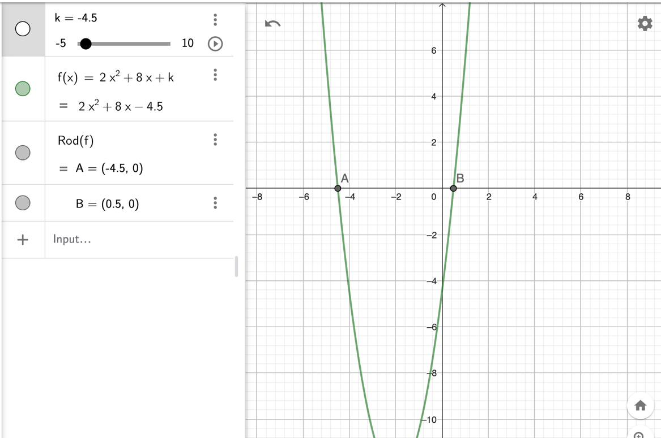

- Bestem k så f har netop et nulpunkt
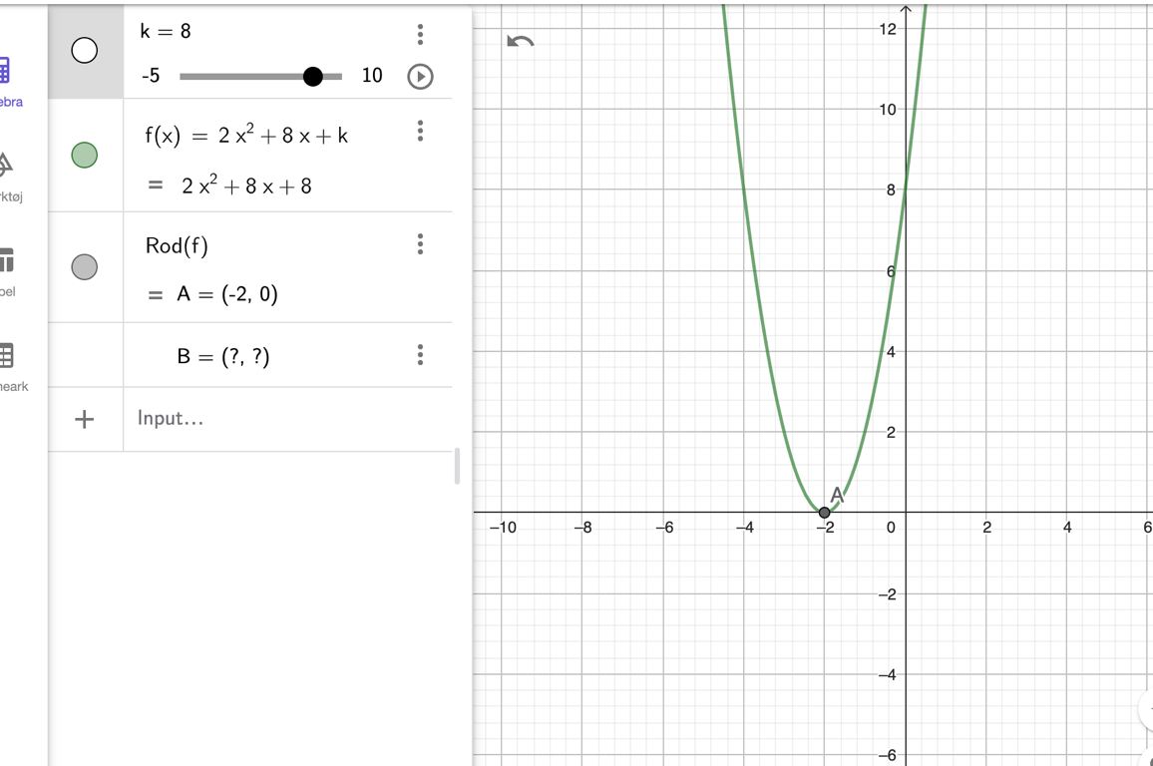
Mangler konklusion

